HH—GJZX-D4000
关节模组规格书

1. 产品简介
我公司自主研发生产的 HH—GIZX-D4000 超大扭矩一体化旋转关节模组，面向重载人形机器人腿部关节、重型外骨骼、集成无框大扭矩力矩电机、高刚度谐波减速器、双高精度绝对值编码器、一体化力矩传感器、大扭矩断电抱闸、内嵌伺服驱动；，扭矩密度高、刚性强、背隙极低，大口径中空结构可穿走线缆、油路，适配严苛重载工况长期运行。

2. 产品外观

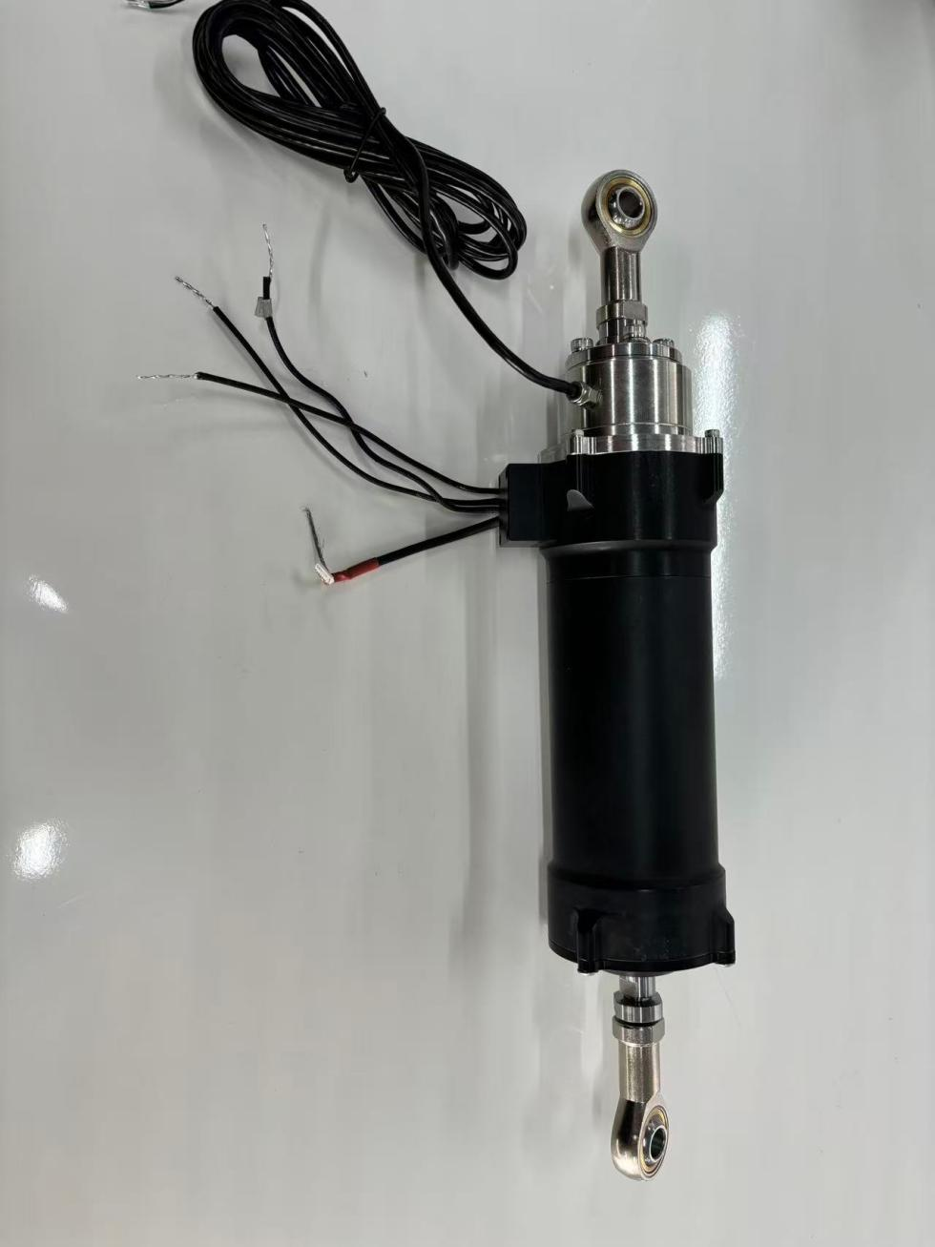

图1：产品外观图

3. 物理特性
表 1 物理特性
参数 | 数值 | 容许误差 | 说明
外径 | 125mm | ±0.5mm | 整机法兰外径
本体长度 | 162mm | ±0.5mm | 不含外接安装法兰
整机重量 | 3.2kg | ±0.05kg | 集成驱动、抱闸、传感全套组件
中空轴孔径 | 62mm | ±0.2mm | 适配粗线缆、液压管路穿设

4. 技术参数
测试条件：常温常压 25℃环境

电气输入特性
输入特性 | 最小值 | 额定值 | 最大值 | 单位 | 备注
供电电压范围 | 48 | 60 | 72 | Vdc | 重载直流伺服供电
输入欠压保护 | — | 45 | — | Vdc | 欠压停机报警
输入过压保护 | — | 78 | — | Vdc | 过压切断功率输出
最大输入电流 | — | — | 20 | A | 峰值瞬时电流
整机效率 | — | 88 | — | % | 额定扭矩、额定转速工况
通讯总线 | CANopen / EtherCAT | — | — | — | 双协议可切换，支持分布式控制

输出力学特性
输出特性 | 最小值 | 额定值 | 最大值 | 单位 | 备注
额定持续扭矩 | — | 220 | — | N·m | 长时间连续负载工作
瞬时峰值扭矩 | — | — | 400 | N·m | 短时 3s 以内过载输出
额定转速 | — | 45 | — | rpm | 连续稳定运行转速
极限最大转速 | — | — | 80 | rpm | 短时高速调试使用
重复定位精度 | — | ±0.008 | — | ° | 双 23 位绝对值编码器
传动背隙 | — | ≤2.5 | — | arcmin | 高刚度谐波传动
断电抱闸保持扭矩 | — | 240 | — | N·m | 断电自锁，防止重载下坠

绝缘与防护
绝缘项目 | 参数值 | 单位 | 说明
绕组输入到机壳绝缘耐压 | 2500 | Vdc | 1 分钟无击穿
动力输出到机壳绝缘耐压 | 2500 | Vdc | 1 分钟无击穿
绝缘电阻 (500V 测试) | ≥10 | MΩ | 输入、输出端对机壳
防护等级 | IP54 | — | 防尘、防飞溅液体，可拓展 IP65

环境与可靠性
环境参数 | 最小值 | 额定 | 最大值 | 单位 | 备注
工作环境温度 | -40 | 25 | 65 | ℃ | 满性能稳定输出
储存温度 | -55 | 25 | 85 | ℃ | 长期仓储无结构、电气损坏
过温保护阈值 | — | 90 | — | ℃ | 内置测温，超温停机降温后自动恢复
平均无故障间隔 MTBF | — | 20000 | hrs | 25℃额定负载工况

内置保护功能
保护类型 | 配置 | 恢复方式
输出过载 / 扭矩超限保护 | 标配 | 负载回落自动恢复
输出短路保护 | 标配 | 排除故障后自恢复
过温保护 | 标配 | 温度回落自动恢复
欠压 / 过压保护 | 标配 | 电压回归正常区间自动恢复
碰撞力控检测保护 | 标配 | 依托力矩传感器实时检测、紧急停机

